附件3
乘车路线及宾馆位置图

一、乘车路线
1、重庆北（龙头寺）火车站（距离酒店5.5公里）：可乘坐轻轨三号线到“嘉州路”站下，一号出口出站，步行约200米可到达酒店；也可乘坐出租车到五洲大酒店下车。
2、重庆江北国际机场（距离酒店21.1公里）：可乘坐轻轨三号线到“嘉州路”站下，一号出口出站，步行约200米可到达酒店；也可乘坐出租车到五洲大酒店下车。

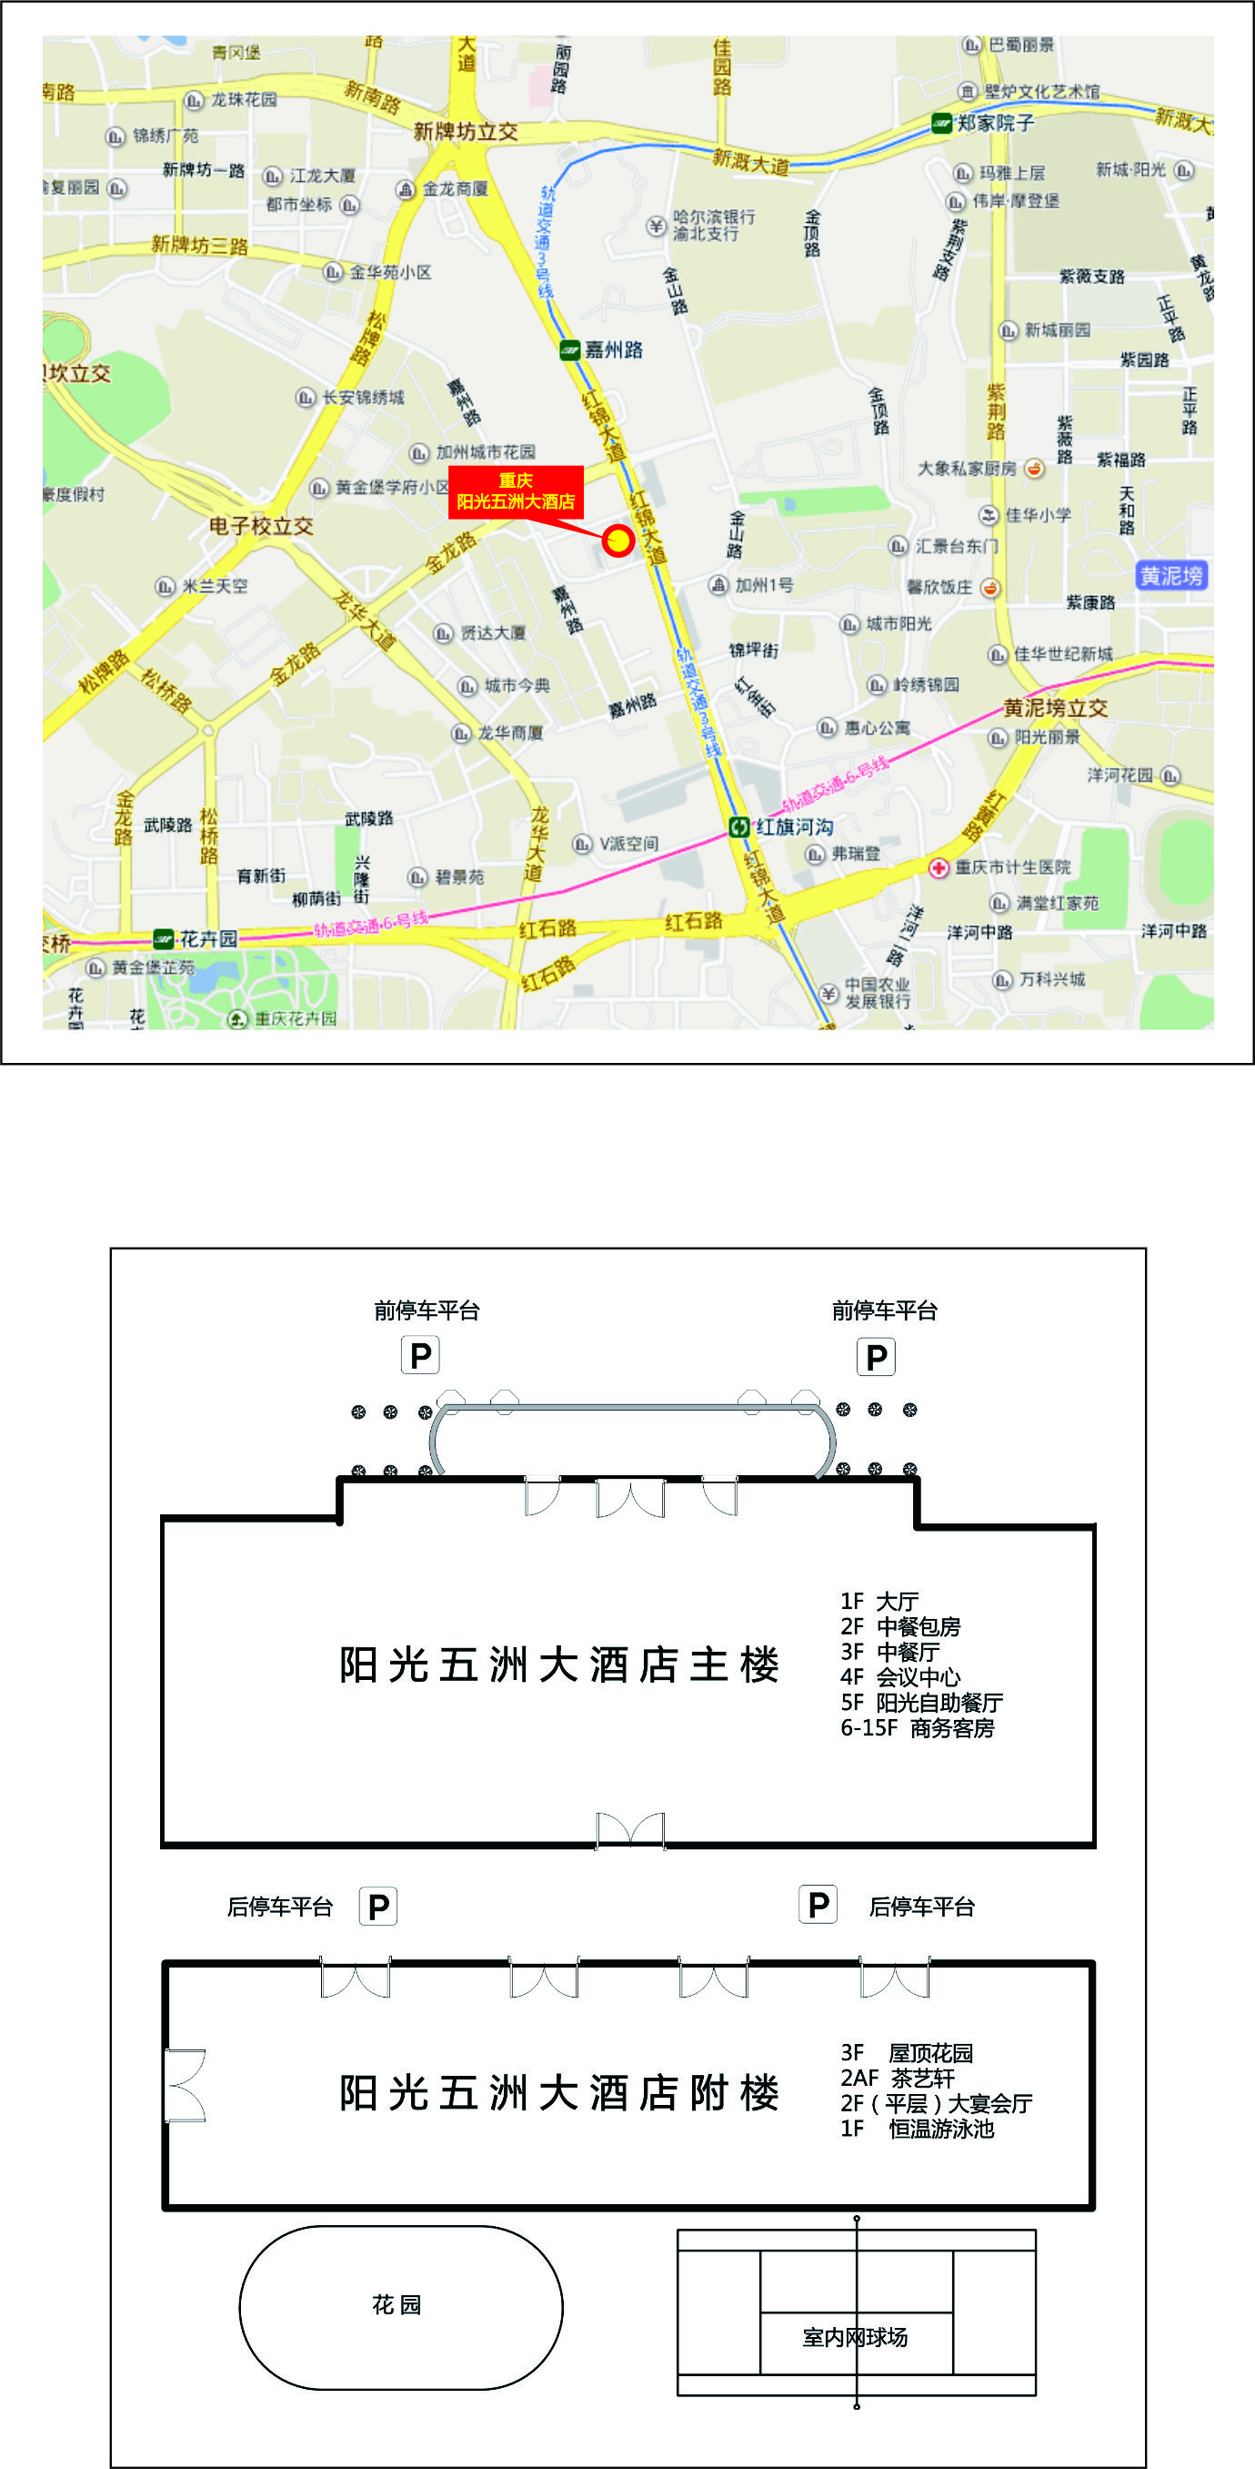
二、宾馆位置图

